免费两癌筛查

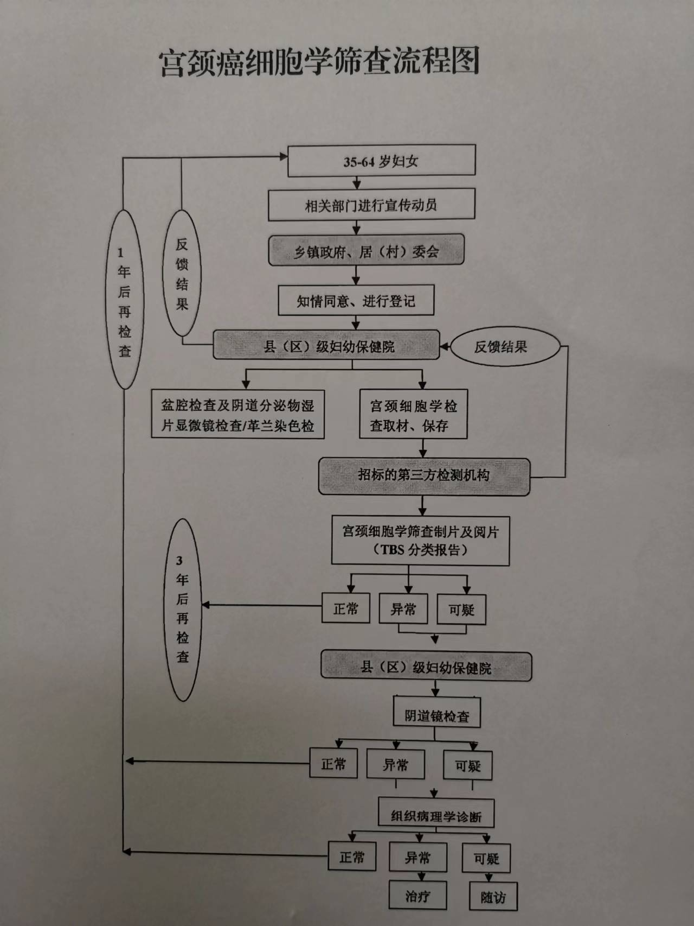

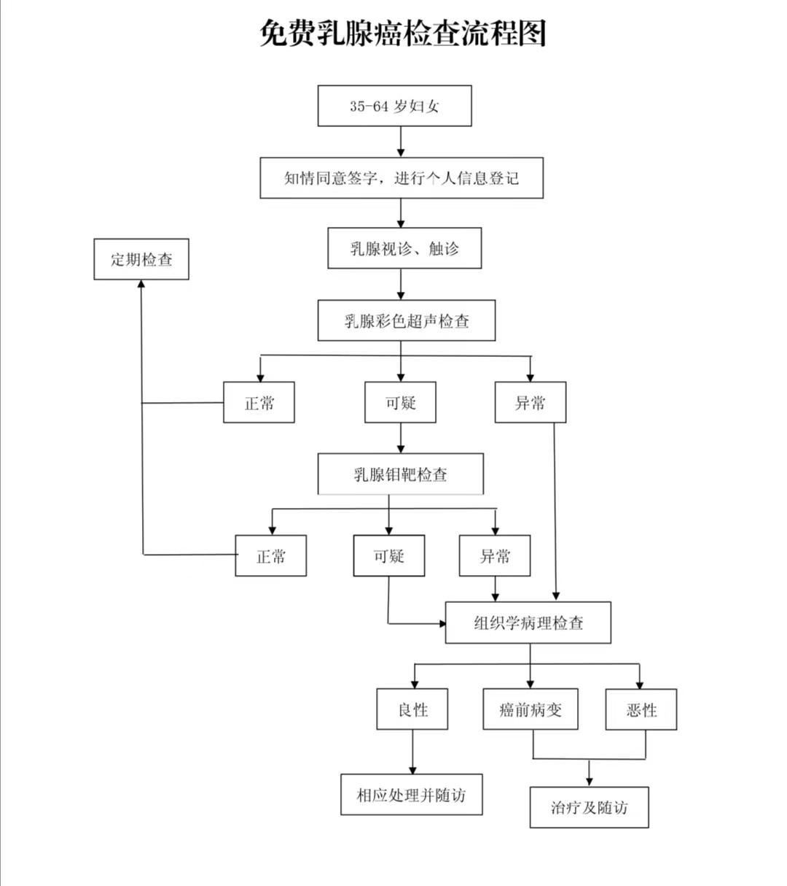

1.服务对象：全市35—65岁城乡适龄妇女

2.服务机构：市妇幼保健院，广水市城郊办事处平洑路666号，咨询电话：0722-6256730

3. 服务项目和内容：乳腺癌筛查内容包括乳腺视诊、触诊、彩超和可疑阳性病例X线钼靶及病理学检查。宫颈癌筛查包括妇科检查、液基薄层细胞检测（TCT）、可疑阳性病例阴道镜检查及病理学检查等。

4.服务时间：2022年9月1日至2024年12月31日，免费筛查一次（具体时间以市妇幼保健院通知为准）。

5.服务要求：为全市35—65岁农村妇女进行免费宫颈癌、乳腺癌筛查，可疑阳性或确诊阳性病例跟踪随访等服务。筛查无异常适龄妇女每3年筛查一次；筛查可疑或异常妇女每年或定期进行检查。

6.  项目管理机构：  广水市妇幼保健院，咨询电话：0722-6256730

7.投诉举报电话

广水市卫生健康局0722——6261637